Широнин Николай

1)Заходим в репозиторий

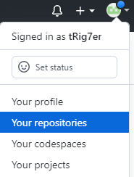

2)Нажимаем New что бы начать создавать репозиторий



3)Называем репозиторий, пишем коментарий (если нужно),выбираем репозиторий публичный или приватный, выбираем нужные флажки, и нажимаем create repository.

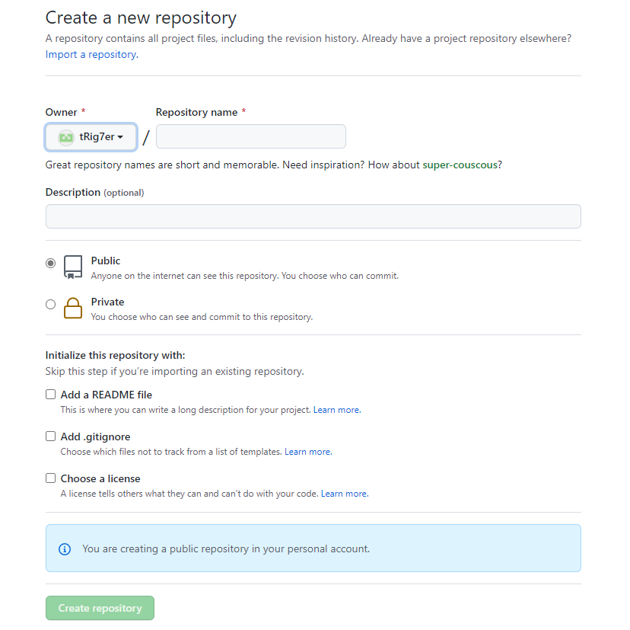

4) Создался репозиторий теперь можно загружать нужные файлы

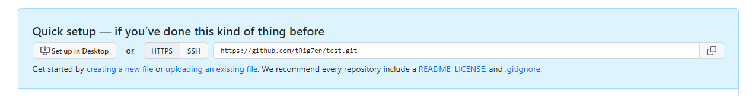

5)Нажимаем uploading an existing file, переносим нужный файл или выбираем через проводник

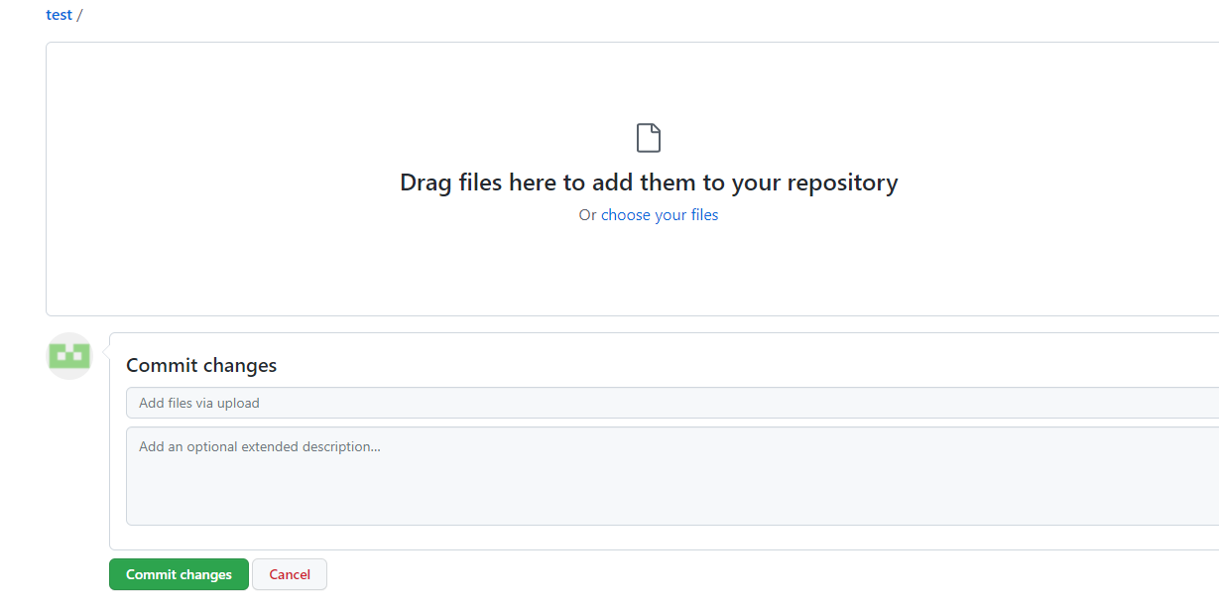

6)Файл успешно перешлён и нажимаем Commit changes

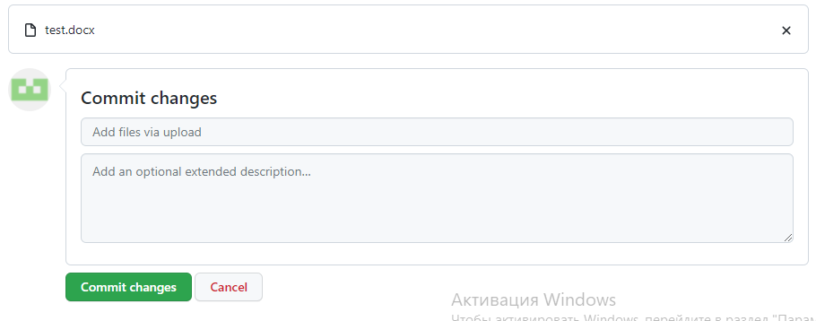

7)Готово

